iTECS法（透過伝搬時間差法）による

コンクリート内部の不具合部の探査試験

試験要領書（サンプル）

作成年月日　　　2024年9月

一般社団法人iTECS技術協会規格作成委員会

目　次

１．試験概要 1

２．試験手順及び測定原理 2

２．１ 測定装置 2

２．２ 試験手順 2

２．３ 判定基準値の設定方法 5

３．試験方法 6

３．１ 測定点の設定方法 6

３．２ 測定器の設定方法 7

４．試験結果の例 8

５．試験実施者 10

# １．試験概要

（１）試験方法：iTECS法（透過伝搬時間差法）

　非破壊試験であるiTECS法（透過伝搬時間差法）（以下，本試験方法）により，コンクリート内部の空洞，豆板，脆弱部などの不具合部の有無を試験する。測定状況の例を写真1.1に示す。試験対象のコンクリート表面の入力点を，加速度計を内蔵したハンマー（インパルスハンマー）で打撃し，入力点とは異なるコンクリート表面に設定した受信点に受信センサーを手で押し付けて設置し，打撃によりコンクリート内部に伝搬・透過した弾性波を測定する方法である。

　ここで測定される弾性波の透過時間は，入力点と受信点との間のコンクリート内部の不具合部の有無により変化する性質がある。本試験方法はこの性質を利用するものである。

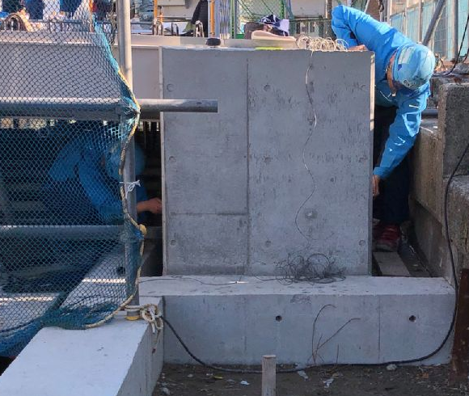

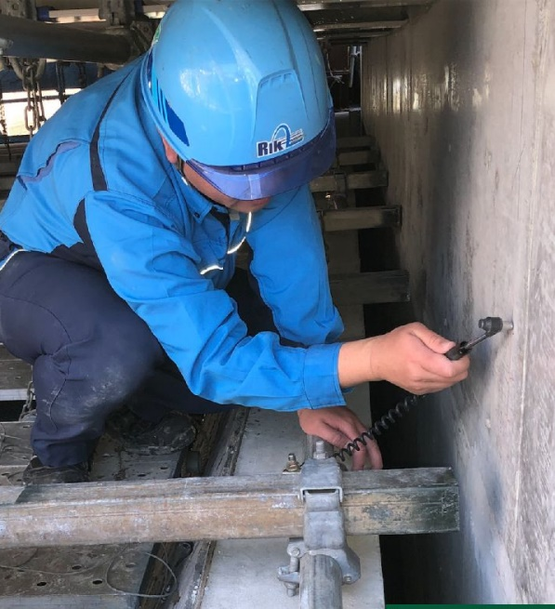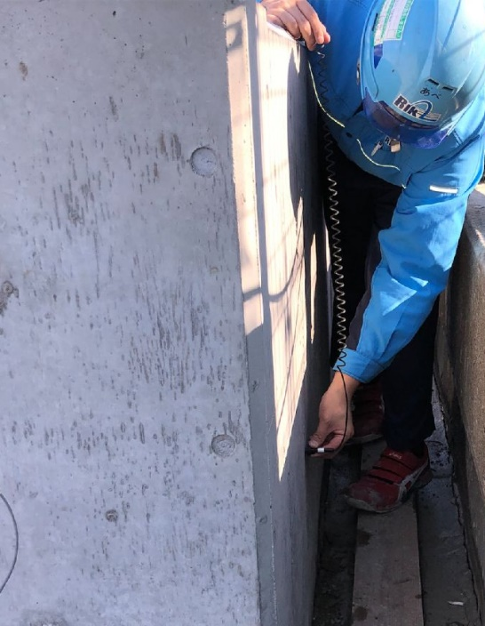

写真1.1 測定状況の例

（２）引用規格

・iTECS法規格 試験：03 コンクリート内部の欠陥探査方法

・JIS Z 9020-2：2016 管理図－第2部：シューハート管理図

# ２．試験手順及び測定原理

## ２．１ 測定装置

装置名称：iTECS〇（アイテックス〇）又はPRA-TICA（プラティカ）



写真2.1 使用する測定装置

## ２．２ 試験手順

（１）弾性波の入力点及び受信点の設定

（２）弾性波の入力及び受信

（３）各点での弾性波の伝搬時間差の測定

（４）コンクリート内部の不具合部の有無の判定

図2.1 本試験方法の流れ

　本試験方法の流れを図2.1に示す。複数点設定する測定点の各点において，（１）～（３）の手順で入力点から受信点に透過した弾性波の伝搬時間差を測定し，（４）で各点のコンクリート内部の不具合部の有無を判断する。これは（３）で測定される弾性波の伝搬時間差が，入力点と受信点との間のコンクリート内部の不具合部の有無により変化する性質を利用したものである。

　なお，本試験方法が適用できるコンクリートの条件は，入力点と受信点との間の距離差が200mm以上となることである。今回の試験対象物ではこの条件を満足するように測定点を設定することが可能であり，本試験方法を適用するものである。

　本試験方法の各手順の詳細を以下に示す。

（１）弾性波の入力点及び受信点の設定



(a)入力点と受信点が直交　　　　　　　　　(b)入力点と受信点が対向

図2.2 弾性波の入力点及び受信点の設定例

　弾性波の入力点及び受信点の設定例を図2.2に示す。入力点と受信点とを結ぶ直線上のコンクリートの内部が試験対象範囲となるように，入力点と受信点は同一表面とはならないコンクリートの表面に設定し，入力された弾性波が試験対象となるコンクリート内部を透過して受信点に到達するようにする。また，入力点と受信点との最短距離が200mm以上となるように設定する。

（２）弾性波の入力及び受信

　弾性波の入力点を，加速度計を内蔵したハンマー（インパルスハンマー）で打撃し，受信点に手で押し付けて設置した受信センサーにより，コンクリート内部を透過して受信点に到達した弾性波を受信する。

（３）各点での弾性波の伝搬時間差の測定

　インパルスハンマーの測定波形と受信センサーの測定波形において，最初に到達した振動の時間差から弾性波の伝搬時間差を測定する（図2.3）。

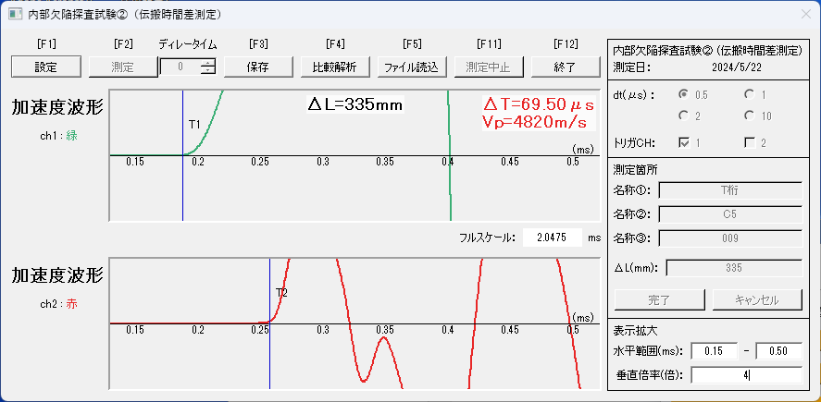

伝搬時間差

図2.3 弾性波の伝搬時間差を測定する波形の例

（４）コンクリート内部の不具合部の有無の判定

　各点で（３）により測定した伝搬時間差が，「２．３」で設定した判定基準値よりも大きくなる場合は，入力点と受信点とを結ぶ直線上のコンクリートの内部（試験対象範囲）に不具合部が存在すると判断する。これは，入力点と受信点とを結ぶ直線上のコンクリートの内部に不具合部が存在する場合（図2.4参照）は，以下の①，②の原因により，健全部よりも測定される伝搬時間差が大きくなることによる。

①受信点に最初に到達する弾性波の伝搬経路は，不具合部（空洞等）を透過できない経路となり，入力点と受信点との最短距離（健全部での伝搬経路）よりも大きくなる。

②不具合部及びその周辺のコンクリートの弾性係数は，健全部のコンクリートの弾性係数よりも小さくなる。これにより，不具合部及びその周辺のコンクリートの弾性波速度は健全部よりも小さくなる。



(a)入力点と受信点が直交　　　　　　　　　(b)入力点と受信点が対向

図2.4 試験対象範囲内に不具合部が存在する場合の模式図

　なお「２．３」では，複数点での測定結果から判定基準値を設定するが，入力点と受信点との最短距離が測定点によって異なる場合などでは，式(2.1)により算出した弾性波速度から判定基準値を設定する。この場合は，各点で算出された弾性波速度が判定基準値よりも小さくなる場合は，入力点と受信点とを結ぶ直線上のコンクリートの内部（試験対象範囲）に不具合部が存在すると判断する。

*V*P *=L / T*P　　　　　　　　　　　　　　　　　　　　　（2.1）

ここで，*V*P：弾性波速度，*L*：各点での入力点と受信点との最短距離，*T*P：（３）により測定した伝搬時間差である。

## ２．３ 判定基準値の設定方法

　判定基準値は，図2.1に示した（１）～（３）の手順で測定した弾性波の伝搬時間差又は式(2.1)により算出した弾性波速度の測定精度（測定した伝搬時間差又は弾性波速度のバラツキの程度）から設定することが一般的である。これに対して，「iTECS法規格 試験：03 コンクリート内部の欠陥探査方法」ではこの測定精度は±2%程度と考えられると記載されている。これは，iTECS法によりコンクリート部材厚さを測定した場合，又は，iTECS法によりコンクリートの圧縮強度試験を実施した場合において検証された測定精度から推定されたものである。

　本試験では，この測定精度±2%を採用し，各点で測定される伝搬時間差を全点での測定値の平均値と比較し，2%よりも大きくなる場合は入力点と受信点とを結ぶ直線上のコンクリートの内部（試験対象範囲）に不具合部が存在すると判断する。なお，各点で式(2.1)により弾性波速度を算出した場合は，算出された弾性波速度を全点での測定値の平均値と比較し，2%よりも小さくなる場合は入力点と受信点とを結ぶ直線上のコンクリートの内部（試験対象範囲）に不具合部が存在すると判断する。

　なお，この判定基準値の設定の妥当性は「JIS Z 9020-2：2016 管理図－第2部：シューハート管理図」に規定されているシューハート管理図の性質により確認する。この方法は，全点での測定値の平均値*m*と標準偏差*σ*を求め，各点での測定値が*m*±3*σ*の範囲内にあるのかによって異常の有無を判定する方法である。この方法によれば，1000回に3回発生する異常値が抽出されることとなる。

　判定基準値の設定の妥当性の確認方法としては，全点での測定値の平均値の2%が3*σ*以下となる場合は，上記の判定基準値の設定が妥当であると判断する。全点での測定値の平均値の2%が3*σ*よりも大きくなる場合は，1)異常値を棄却処理し，再度上記の判定基準値を設定する，2)全点での測定値の平均値*m*と標準偏差*σ*を求め，*m*±3*σ*を判定基準値に設定する。これらの対応をする。

# ３．試験方法

## ３．１ 測定点の設定方法

（１）コンクリート表面に不具合部が確認されている箇所

　測定点の設定例を図3.1に示す。コンクリート表面に不具合部が確認されている箇所については，不具合部による影響が生じている範囲（変状範囲）を100mm程度の精度で特定することを試験目的とし，測定点を設定する。具体的には確認されている不具合部の周囲に50mm間隔で測定点を設定する。



図3.1 コンクリート表面に不具合部が確認されている箇所での測定点の設定例

（■：確認されている不具合部，→↑：測定点）

　なお，測定点は試験結果から変更する場合があり，例えば，計画した全点を測定する前に変状範囲が特定できれば測定点を削減，計画した全点を測定しても変状範囲が特定できなければ測定点を追加，これらを行うものとする。

（２）コンクリート表面に不具合部が確認されていない箇所

　コンクリート表面に不具合部が確認されていない箇所については，表面以外のコンクリート内部に不具合部が発生しているのかを判断することを試験目的とし，測定点を設定する。具体的には500mm間隔で測定点を設定する。なお，試験結果からコンクリート内部に不具合部が発生している可能性があると判断された場合は，この変状の範囲を特定するために，（１）と同様の測定点を設定した試験を実施する。

## ３．２ 測定器の設定方法

（１）測定器のサンプリング間隔

　測定器のサンプリング間隔は，「２．３」で設定した判定基準値が，全点での測定値の平均値の2%であることを考慮し，全点での測定値の平均値の1%以下の分解能で算出できるように設定する。具体的には式(3.1)を満足するように設定する。

*d*T≦0.01*L/* *V*P　　　　　　　　　　　　　　　　　　　　(3.1)

ここで，*d*T：サンプリング間隔(S)，*L*：各点での入力点と受信点との最短距離(m)である。*V*Pは弾性波速度(m/s)であり，コンクリートの一般的な弾性波速度である4000(m/s)とする。

（２）測定器の計測時間長さ

　計測時間長さは入力点から受信点に透過した弾性波を確実に測定できるように設定する。具体的には式(3.2)を満足するように設定する。

*T* ≧3*L/* *V*P　　　　　　　　　　　　　　　　　　　　(3.2)

ここで，*T*：計測時間長さ(S)，*L*：各点での入力点と受信点との最短距離(m)である。*V*Pは弾性波速度(m/s)であり，コンクリートの一般的な弾性波速度である4000(m/s)とする。

## ３．３ 検出が困難となるコンクリート内部の不具合部について

　本試験方法では，「２．２」（４）に示したとおり，入力点と受信点とを結ぶ直線上のコンクリートの内部（試験対象範囲）に不具合部が存在すると，健全部よりも測定される伝搬時間差が大きくなることを測定原理としている。また，この判定基準値は全点での測定値の平均値の2%としている。

　これらから，コンクリート内部に不具合部が存在していても，以下のような場合では，測定される伝搬時間差が健全部と比較して十分に（2%以上は）大きくならないことから，本試験による検出は困難となる（図3.2参照）。

(a)入力点と受信点とを結ぶ直線上（試験対象範囲）に不具合部が存在しない場合

　測定される弾性波の伝搬経路は入力点と受信点とを結ぶ直線となる。ここでの弾性係数は健全部と比較して小さくならない。これにより，測定される伝搬時間差は健全部と同等となる。

(b)不具合部の弾性波の伝搬経路（入力点と受信点とを結ぶ直線）の直交方向に接している範囲が小さい場合

　測定される弾性波の伝搬経路は不具合部を迂回した経路となる。ただし，不具合部の弾性波の伝搬経路の直交方向と接している範囲が，入力点と受信点とを結ぶ直線と比較して小さい場合は，測定される弾性波の伝搬経路は不具合部の近傍に迂回する経路となることから，健全部の伝搬経路と同程度となる。これにより，測定される伝搬時間差は健全部と同等となる。

(c)不具合部の弾性波の伝搬経路（入力点と受信点とを結ぶ直線）の直交方向の寸法が小さい場合

　測定される弾性波の伝搬経路は不具合部を迂回した経路となる。ただし，不具合部の弾性波の伝搬経路の直交方向の寸法が，入力点と受信点とを結ぶ直線と比較して小さい場合は，測定される弾性波の伝搬経路は不具合部の近傍に迂回する経路となることから，健全部の伝搬経路と同程度となる。これにより，測定される伝搬時間差は健全部と同等となる。



(a)試験対象範囲に不具合部が存在しない　　　(b)不具合部の弾性波の伝搬経路の直交

方向に接している範囲が小さい



(c)不具合部の弾性波の伝搬経路の直交方向の寸法が小さい

図3.2 検出が困難となる不具合部の例

# ４．試験結果の例

　測定結果および判定結果の例を以下に示す。各測定点での伝搬時間差，弾性波速度（伝搬速度），平均値との比率を図表で示し，異常値となる測定点を抽出する。



# 

# ５．試験実施者

　以下の有資格者のいずれかにより実施する。

所属会社：○○○○株式会社（○○都○○区○○○○，TEL：〇〇〇〇〇〇〇〇〇）

氏名：△△△△△△

保有資格：（一社）iTECS技術協会 iTECS技術認証資格レベルⅢ

（認証番号　Ⅲ-2019-*****）



所属会社：○○○○株式会社（○○都○○区○○○○，TEL：〇〇〇〇〇〇〇〇〇）

氏名：▽▽▽▽

保有資格：（一社）iTECS技術協会 iTECS技術認証資格レベルⅡ

（認証番号　Ⅱ-2015-*****）

